AGRUPAMENTO VERTICAL DE ESCOLAS TERRAS DE LARUS
EB1/JI Quinta de Santo António

Nome: _________________________________________________ Data: ___________________
Ficha de Trabalho – Estudo do Meio

Assinala com uma cruz as respostas correctas em cada questão.
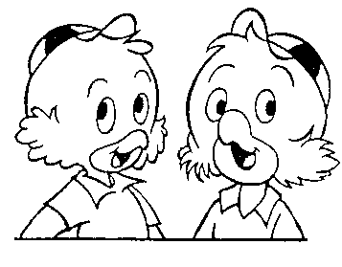
1 – Os rios são...

□ cursos permanentes de água salgada
□ cursos permanentes de água doce
□ cursos permanentes de medicina

2 – A um pequeno rio dá-se o nome de...

□ nascente □ lago □ oceano □ ribeiro

3 – Os rios nascem nas...

□ nascentes □ montanhas □ maternidades □ poentes

4 –A um rio que se junta a outro que é principal, dá-se o nome de ...

□ mar □ afluente □ Tejo □ permanente

5 – Os rios juntam-se às águas do mar na...
□ foz □ praia □ baía □ Península Ibérica

6 – Na Madeira e nos Açores apenas existem...

□ oceanos □ mares □ ribeiras □ estrelas

7 – Os maiores rios de Portugal são...
□ Douro, Mondego, Sado e Guadiana
□ Douro, Voga, Tejo e Guadiana
□ Douro, Mondego, Tejo e Guadiana
□ Chança, Mondego, Tejo e Guadiana

8 – Nascem em Espanha os rios...
□ Minho, Douro, Tejo e Guadiana
□ Minho, Douro, Voga e Guadiana
□ Minho, Douro, Tejo e Sado
□ Minho, Douro, Tejo e Lima

9 – O rio português que corre de Sul para Norte é o ...
□ Tejo □ Mira □ Zêzere □ Soraia □ Sado

10 - Que serviços os rios podem prestar ao Homem?
____________________________________________________________________________________________________________________________________________________________________________________________________________________________________________________________

11- Identifica e escreve o nome dos rios assinalados:
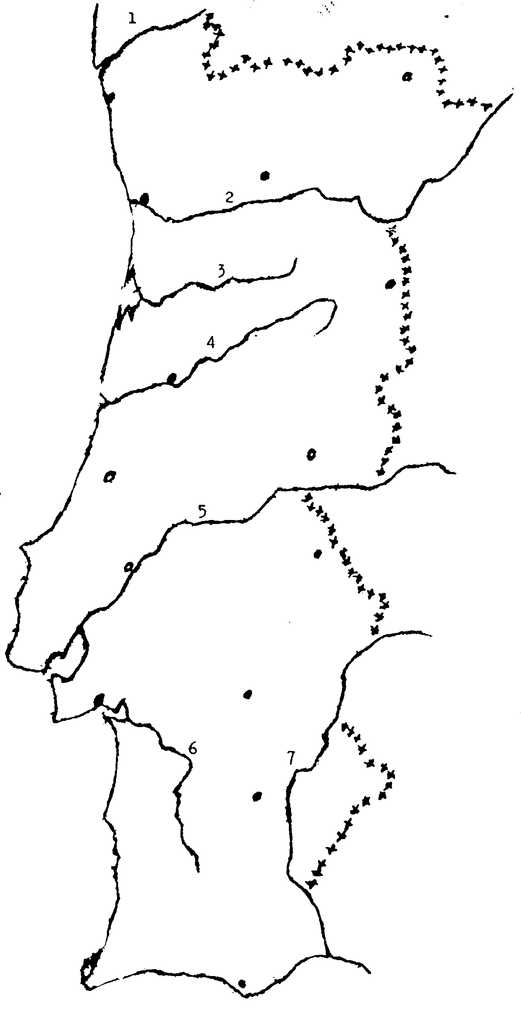
7
6
5
4
3
2
1
1 - ______________________

2 - ______________________

3 - ______________________

4 - ______________________

5 - ______________________

6 - ______________________

7 - ______________________

